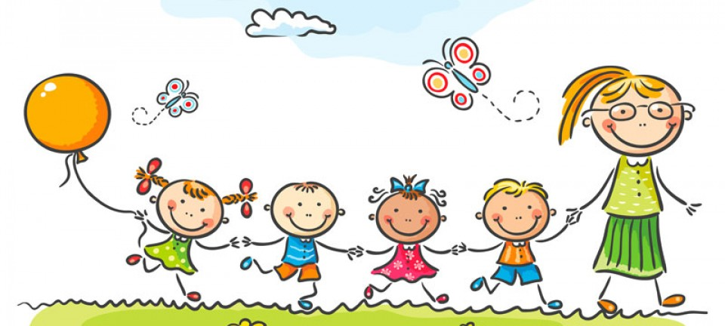
WYPRAWKA PRZEDSZKOLAKA 2022/2023

GRUPY MŁODSZE (Krasnoludki, Jagódki):
- pantofle (podpisane)
- ubrania na przebranie we worku
- chusteczki higieniczne wyciągane
- mały ręcznik frotte (podpisany)
- mokre chusteczki
- podpisana pościel (dla dzieci pozostających w przedszkolu powyżej
5 godzin - mała poduszka i kocyk w poszewce)

GRUPY STARSZE (Biedronki, Wiewiórki, Misie):
- pantofle (podpisane)
- ubrania na przebranie we worku
- chusteczki higieniczne wyciągane
- mały ręcznik frotte (podpisany)
- strój gimnastyczny w papierowej teczce na gumkę

